

I dati internazionali confermano: studenti che migliorano e insegnanti pagati sempre meno
Di Menna: Attenzione non c’è un cattiva scuola
Abbiamo già una buona scuola che cresce
La politica invece di supportarla la blocca.
Nella legge di Stabilità niente contratto, niente scatti.
Spesa per l’istruzione, siamo penultimi in Europa. Dopo di noi solo la Romania.

Parte dall’attualità e dai dati internazionali l’analisi che il segretario generale della Uil scuola intende svolgere nella sua relazione al congresso nazionale che si svolgerà a Torino dal 20 al 22 ottobre.
Un congresso che avrà al centro dei suoi lavori l’Europa, la valorizzazione del lavoro. Il nuovo modello di sindacato.
Da un lato crescono vistosamente i risultati degli studenti nei test di italiano, matematica e scienze, dall’altro diminuiscono gli stipendi degli insegnanti.
Il primo dato, relativo alle rilevazioni Ocse-Pisa, risultato di un confronto che non è mai stato fatto in precedenza, fornisce il quadro dei progressi degli studenti italiani dal 2000 al 2012 [scheda 1].
Le ricerche internazionali sulla scuola, se intrecciate tra loro e analizzate nel tempo, mostrano trend chiari – commenta il segretario generale della Uil Scuola.
Si scopre così, nello studio che la Commissione europea ha commissionato alla Rete Eurydice, che mentre in 16 paesi del continente europeo si avviano aumenti delle retribuzioni [scheda 3] , in Italia, gli stipendi che sono già tra i più bassi d’Europa, sono in calo.
Gli insegnanti italiani si trovano, dunque di fronte ad una situazione paradossale:
da un lato, impegno e professionalità, consentono agli studenti di raggiungere livelli di apprendimento sempre più alti e qualificanti.
Dall’altro quello stesso impegno e quella stessa professionalità non ricevono alcun riconoscimento.
Anzi, nella legge di Stabilità, c’è una doppia, ingiusta, penalizzazione: nessun rinnovo contrattuale e niente scatti di anzianità
Tutto questo in un quadro [scheda 2] che vede l’Italia al penultimo posto, nel rapporto tra spesa in istruzione e spesa pubblica totale (8%) con un trend, che in assenza di una vera qualificazione della spesa pubblica che sposti risorse da sprechi e privilegi a favore dell’istruzione, rischia di farci diventare fanalino di coda dopo la Romania.
L’orientamento europeo è chiaro - sottolinea ancora Di Menna – “la qualità dell'insegnamento impartito e le competenze trasmesse ai nostri giovani avranno ripercussioni durature sui posti di lavoro e la crescita futuri – ha detto il commissario europeo all’Istruzione - è opportuno che gli Stati membri riflettano accuratamente sul peso delle retribuzioni e delle condizioni di lavoro per attirare e mantenere nell'insegnamento i candidati migliori”.
Dobbiamo ribadirlo chiaramente – afferma il segretario della Uil Scuola – quella italiana è una scuola che cresce, che ha competenze, che dà risultati. Servono politiche di modernizzazione che le siano di supporto.
L’impostazione della Buona Scuola, non può avere a presupposto che ce ne sia una cattiva, che va cambiata. Ecco – dice Di Menna - la cattiva scuola non c’è.
Attenzione a non cadere nell’ottica di voler ricominciare tutto daccapo. Va data fiducia alla scuola.
Questo non si può fare con politiche ulteriormente restrittive con contratti e progressioni economiche bloccate. E’ questo il buco nero nelle politiche del Governo sulla scuola.

SCHEDA 1 | DATI OCSE - PISA
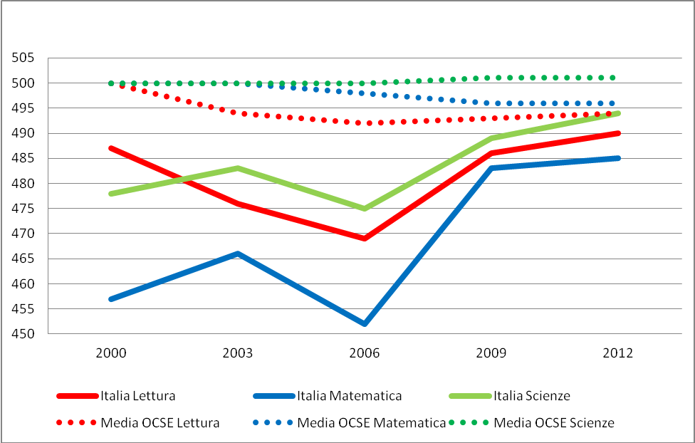

 |  | Anni
 |  | 2000 | 2003 | 2006 | 2009 | 2012
Italia | Lettura | 487 | 476 | 469 | 486 | 490
Italia | Matematica | 457 | 466 | 452 | 483 | 485
Italia | Scienze | 478 | 483 | 475 | 489 | 494
Media OCSE | Lettura | 500 | 494 | 492 | 493 | 494
Media OCSE | Matematica | 500 | 500 | 498 | 496 | 496
Media OCSE | Scienze | 500 | 500 | 500 | 501 | 501

SCHEDA 1 | DATI OCSE

SCHEDA 2  Spese pubbliche per l'istruzione  in % alle spese pubbliche totali | Spese pubbliche totali per l’istruzione  in % al PIL
   | 2011
  Grecia | :
  Lussemburgo | :
  Malta | 16,75
  Cipro | 14,42
  Estonia | 13,16
  Danimarca | 12,91
  Lituania | 12,79
  Lettonia | 12,13
  Irlanda | 11,98
  Svezia | 11,81
  Belgio | 11,59
  Finlandia | 11,45
  Polonia | 10,97
  Slovenia | 10,35
  Austria | 10,21
  Olanda | 10,18
  Portogallo | 10,16
  Spagna | 10,14
  Rep. Ceca | 10,14
  Germania | 9,78
  Francia | 9,77
  MEDIA UE | 9,74
  Slovacchia | 9,59
  Regno Unito | 9,49
  Bulgaria | 8,91
  Ungheria | 8,87
  Croazia | 8,63
  Italia | 8,08
  Romania | 7,47
  : = non disponibile
  Fonte: Elaborazione Uil Scuola su dati Eurostat
   | 2011
  Grecia | :
  Lussemburgo | :
  Danimarca | 8,75
  Malta | 7,96
  Cipro | 7,87
  Svezia | 6,82
  Finlandia | 6,76
  Belgio | 6,55
  Irlanda | 6,15
  Regno Unito | 5,98
  Olanda | 5,93
  Austria | 5,80
  Francia | 5,68
  Slovenia | 5,68
  Portogallo | 5,27
  MEDIA UE | 5,25
  Lituania | 5,17
  Estonia | 5,16
  Germania | 4,98
  Lettonia | 4,96
  Polonia | 4,94
  Spagna | 4,82
  Ungheria | 4,71
  Rep. Ceca | 4,51
  Italia | 4,29
  Croazia | 4,21
  Slovacchia | 4,06
  Bulgaria | 3,82
  Romania | 3,07

SCHEDA 3 | Commissione europea e dati sugli stipendi degli insegnanti
L’elaborazione della rete Eurydice
Insegnanti: stipendi in crescita in Europa. In calo in Italia

Nel 2013/2014 gli stipendi degli insegnanti hanno registrato un aumento, rispetto al precedente anno scolastico, in 16 paesi del continente europeo: Belgio, Danimarca, Germania, Estonia, Francia, Croazia, Lussemburgo, Ungheria, Malta, Austria, Slovacchia, Finlanddia, Regno Unito, Norvegia, Macedonia e Turchia.
E’ quanto emerge da una relazione della rete Eurydice svolta per conto della Commissione europea.
Gli aumenti risultano principalmente dalle riforme salariali e dagli adeguamenti al costo della vita.
L'inchiesta riguarda gli insegnanti e i dirigenti scolastici nell'istruzione pre-primaria, primaria, secondaria inferiore e secondaria superiore. Sui 33 paesi europei che figurano nella relazione, in circa la metà il potere d'acquisto1 degli insegnanti nel 2014 è inferiore al livello del 2009.
La riduzione del potere d'acquisto è relativamente modesta (inferiore al 3%) in alcuni paesi:
Belgio, Danimarca (scuola primaria e secondaria inferiore)
Lituania, Lussemburgo, Austria, Finlandia (scuola primaria e secondaria inferiore)
Italia, nella scuola secondaria superiore.
In altri paesi, al contrario, è stato registrato un calo compreso tra il 5 e il 10%:
Cipro e Italia (scuola primaria e secondaria inferiore)
Olanda, Portogallo, Romania (scuola primaria) e Regno Unito.
In Irland, Spagna, Romania (scuola secondaria), Slovania e Islanda gli insegnanti hanno subito una riduzione del potere d'acquisto che va dal 13 al 17%, mentre il calo più drastico è avvenuto in Grecia, con una riduzione del 40%.
Androulla Vassiliou, commissaria europea responsabile per l'Istruzione, la cultura, il multilinguismo e la gioventù, ha dichiarato: "È fondamentale promuovere l'attrattiva dell'insegnamento come professione allo scopo di costituire un corpo insegnante valido e dotato delle competenze necessarie nel 21° secolo.
La qualità dell'insegnamento impartito e le competenze trasmesse ai nostri giovani avranno ripercussioni durature sui posti di lavoro e la crescita futuri. Nel momento in cui l'Unione europea si risolleva dalla crisi economica, è opportuno che gli Stati membri riflettano accuratamente sul peso delle retribuzioni e delle condizioni di lavoro per attirare e mantenere nell'insegnamento i candidati migliori."
La relazione 2013/14 sugli stipendi e sulle indennità degli insegnanti e dei dirigenti scolastici in Europa (Teachers' and School Heads' Salaries and Allowances in Europe 2013/14) indica che gli stipendi base degli insegnanti all'inizio della carriera nell'istruzione primaria e secondaria inferiore sono inferiori al PIL nazionale pro capite in circa tre quarti dei paesi oggetto dell'inchiesta (ad eccezione di Germania, Spagna, Cipro, Malta, Portogallo, Regno Unito -Scozia, ME e TR). Per la maggior parte dei paesi questa considerazione vale anche per gli stipendi degli insegnanti dell'istruzione secondaria superiore.
La relazione rivela inoltre che, nella stragrande maggioranza dei paesi, gli stipendi degli insegnanti aumentano con l'anzianità di servizio. Il livello e la frequenza degli scatti di stipendio sono però diversi. In alcuni casi l'entità degli scatti è relativamente modesta ma il livello massimo della scala retributiva si raggiunge piuttosto rapidamente (DK, EE, LV, MT, FI e UK-Scozia), mentre in altri è possibile ottenere aumenti più consistenti soltanto alla fine di una lunga carriera (EL, HU, AT, PT e RO).
Gli stipendi base degli insegnanti possono anche aumentare grazie al riconoscimento economico di qualifiche supplementari, di valutazioni delle prestazioni o dell'insegnamento a bambini con necessità particolari.
Tali incentivi possono contribuire a rendere più attraente la professione; l'avanzamento di carriera non è più legato all'anzianità di servizio bensì ad un'ottica di sviluppo e di prestazioni. Mettere in correlazione l'avanzamento di carriera con l'acquisizione di nuove competenze e con il miglioramento dei metodi di insegnamento potrebbe fungere da incentivo per l'intera popolazione insegnante e più in particolare per i neo assunti, compresi quelli che abbracciano l'insegnamento dopo aver esercitato un'altra professione.

Elaborazione delle tabelle e delle schede a cura dell’Ufficio studi e ricerche della Uil Scuola

